Администрация города Шарыпово
город Шарыпово Красноярского края

РАСПОРЯЖЕНИЕ

29.07.2022 № 1384

О временном прекращении движения транспортных средств на период проведения ремонтных работ

В целях обеспечения безопасности дорожного движения, в соответствии с пунктом 4 статьи 6 Федерального закона от 10.12.1995 № 196-ФЗ «О безопасности дорожного движения», Федеральным законом от 08.11.2007 № 257-ФЗ «Об автомобильных дорогах и о дорожной деятельности в Российской Федерации и о внесении изменений в отдельные законодательные акты Российской Федерации», на основании заявления Шарыповского филиала АО «Балахтинское ДРСУ» от 27.07.2022 №118, руководствуясь статьёй 34 Устава города Шарыпово:

  - Осуществить временное прекращение движения транспортных средств на период проведения работ по ремонту асфальтобетонного покрытия левой полосы участка автомобильной дороги пр. Центральный от магазина «Магнит» до пересечения с ул. Комсомольской с 01.08.2022 по 31.08.2022 года.
  - Рекомендовать Шарыповскому филиалу АО «Балахтинское ДРСУ» (Саулов Ю.В.) обеспечить дорожно-знаковую информацию согласно схеме (приложение № 1).
  - Организовать двустороннее движение по пр. Центральный от магазина «Магнит» до пересечения с ул. Комсомольской (проезд по участку дороги, который не перекрыт на период проведения ремонтных работ).
  - Главному специалисту по информационной работе отдела спорта и молодежной политики Администрации города Шарыпово (Могилюк И.Г.) информировать население о временном прекращение движения транспортных средств и об изменении маршрутов движения общественного транспорта на период проведения ремонтных работ.
  - Рекомендовать Отделу ГИБДД Межмуниципального отдела МВД России «Шарыповский» (Бодянский С.Н.) обеспечить безопасность дорожного движения на участках автомобильных дорог, прилегающих к автомобильным дорогам, на которых временно прекращено движение транспортных средств согласно п. 1 настоящего распоряжения.
  - Контроль за исполнением настоящего распоряжения оставляю за собой.
  - Распоряжение вступает в силу со дня подписания и подлежит размещению на официальном сайте Администрации города Шарыпово www.gorodsharypovo.ru.

Глава города Шарыпово В.Г. Хохлов

Приложение № 1 к распоряжению
Администрации города Шарыпово
от 29.07.2022 № 1384

Схема размещения дорожно-знаковой информации
с 01.08.2022 по 31.08.2022
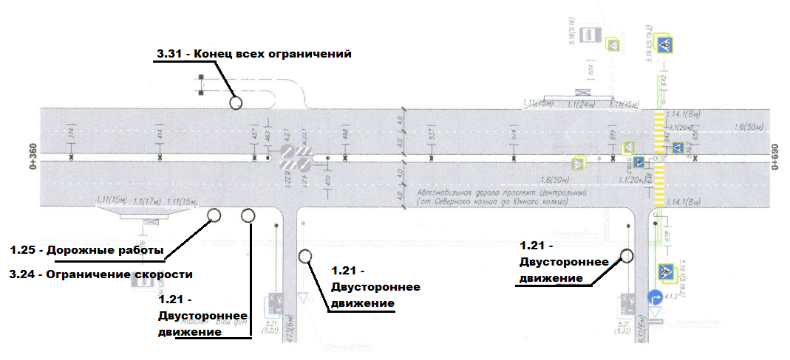

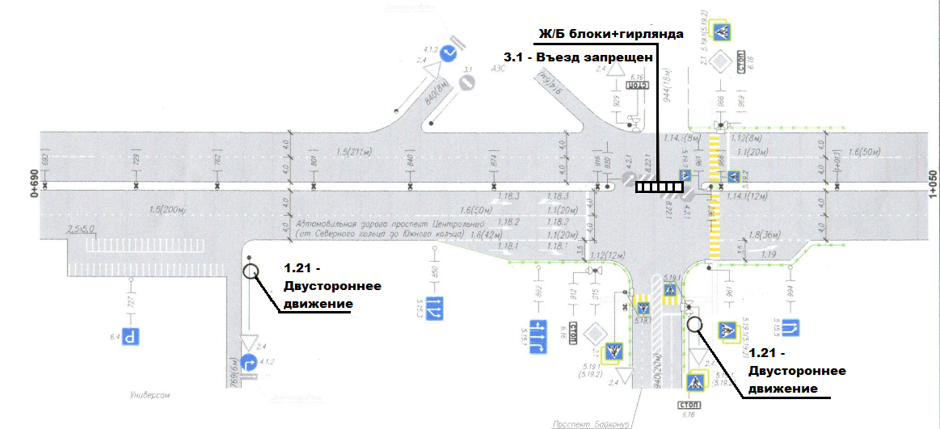

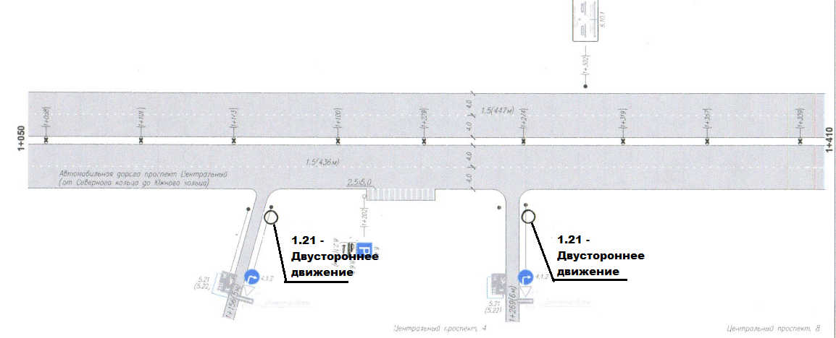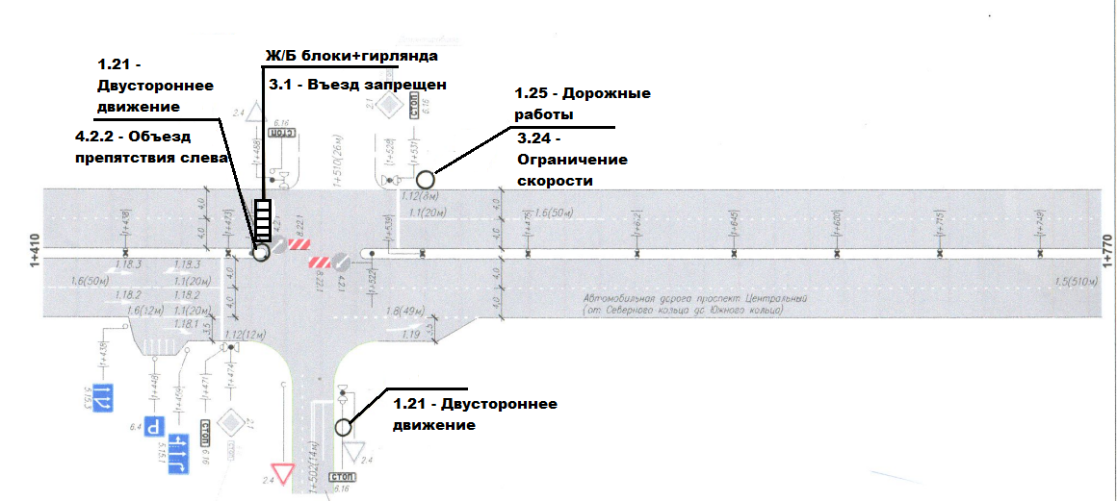

ВНИМАНИЕ: движение транспорта осуществляется в двустороннем направлении по участку дороги, который не перекрыт на период проведения ремонтных работ

